PARECER Nº 383, DE 2009
DA COMISSÃO DE FINANÇAS E ORÇAMENTO, SOBRE O PROJETO DE LEI Nº 852, DE 2007
De autoria do nobre Deputado Gilmaci Santos, o Projeto de Lei em epígrafe tem como objetivo autorizar o Poder Executivo a instalar posto de atendimento do “Acessa São Paulo” no Município de José Bonifácio.
Em pauta, nos termos regimentais, a propositura não foi alvo de emendas ou substitutivos.
Inicialmente, a propositura foi encaminhada à Comissão de Constituição e Justiça, que exarou parecer favorável quanto aos aspectos legais, constitucionais e jurídicos.
Em seguida, o projeto foi encaminhado à Comissão de Cultura, Ciência e Tecnologia, que opinou favoravelmente à sua aprovação.
Dando continuidade ao Processo Legislativo, a proposição foi encaminhada a esta Comissão de Finanças e Orçamento, para que fossem analisados os aspectos previstos no § 3º do artigo 31 do Regimento Interno.
Na condição de relator designado verificamos que a proposição concorre para o aumento da despesa, e há previsão na Lei n.º 13.289, de 2008, que dispõe sobre o orçamento do Estado, de recursos destinados à ampliação e modernização do Acessa São Paulo – Programa 4407, Ação 2180, no quadro de investimentos da Cia. de Processamento de Dados do Estado de São Paulo -Prodesp, conforme demonstramos abaixo:
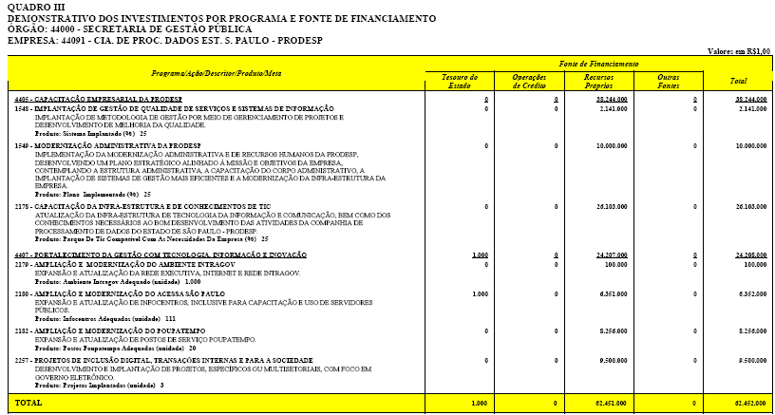

Sendo assim, não encontramos óbices à aprovação da propositura.
Ante o exposto, no que nos compete analisar, somos favoráveis à aprovação do Projeto de Lei n.º 852, de 2007.

É o nosso parecer
a) Jorge Caruso – Relator

Aprovado o parecer do relator, favorável à proposição.
Sala das Comissões, em 12-3-2009.
- Bruno Covas – Presidente

Jorge Caruso – Vitor Sapienza – Bruno Covas – Estevam Galvão – Waldir Agnello

